Актуальность нетрадиционного рисования для детей раннего возраста.
Тема нетрадиционного рисования наиболее актуальна в наше время. Из своего опыта я убедилась, что значение пальчикового рисования в раннем детстве переоценить трудно. Пальчиковое рисование для детей очень полезное увлечение, которое даёт возможность разнообразить жизнь ребёнка. М.В. Гмошинская – кандидат медицинских наук, врач педиатр, автор методики обучения рисования детей первого года жизни – считает, что начинать надо как можно раньше. «В отличии от всех испытанных методик мы не показываем малышу « как нужно» и « как правильно», а целиком полагаемся на его интуицию, воображение, желание и даже каприз». - утверждает Гмошинская. И я с этим утверждением согласна. Используя в своей работе нетрадиционное рисование пальчиком и ладошкой в столь раннем возрасте (от 6 месяцев до года) я заметила, что активно развивается мелкая моторика, совершенствуются точные движения пальцев и кисти рук. А это значит, что у ребёнка лучше развивается речь, память и мышление. Во время рисования я обратила внимание, что малыш чаще всего задействует обе руки и я в этом не ограничиваю. Ведь одновременная работа обеих рук осваивает и закрепляет связи между правым и левым полушариями, отсюда и скачок в развитии, что я довольно часто наблюдаю при использовании этой методики. Не стоит считать, что пальчиковое рисование для малышей - бесполезное занятие. Из личного опыта вижу, что детям очень нравится возиться с красками, и их хорошее настроение, удовольствие от новых ощущений: тактильных, зрительных – уже достаточный успех любого занятия. Маленький ребёнок рисует не ради результата, а ради процесса. Рисование в любом возрасте – это большое удовольствие. Малыши в возрасте от 6 месяцев до года, не могут изображать предметы поэтому самый доступный способ рисования для таких малышей – это его собственные ручки. Научившись самостоятельно сидеть, у малыша освобождаются руки для разнообразной деятельности. Рисование пальчиком – это самый простой способ получения изображения. В начале малыши рисуют просто пальчиками, чуть позже – ладошками, а уже после года – кисточками. Первые занятия рисования не должны быть длительными и утомительными для малыша. В начале достаточно несколько минут, но проводиться систематически. Начинаю показывать на своём примере, как рисовать пальцем, красками, проводя линии и точки на листе бумаги, а потом окунаю пальчики ребёнка в краску и даю возможность почувствовать её консистенцию, рассмотреть свои пальчики. Через несколько таких занятий, малыш уже сам тянется к краскам, чтобы попробовать сделать так же. Моя задача завлечь его в этот процесс. Краски помещаю на плоскую поверхность (блюдце или крышку от краски), так ребёнку легче её брать. Начинаю занятия и знакомство с красками с одного цвета. Постепенно на занятиях увеличиваю количество цветов (до 4 основных: жёлтый, синий, зелёный, красный). Но всегда – соотношу цвет предмета и краски, несколько раз повторяя. Предоставляю также возможность малышу выбрать цвет. Рисовать даю двумя руками. Детям очень нравится двигать руками, при этом малыш делает широкие размашистые движения, свойственные данному возрасту. С ростом ребёнка меняется техника рисования, движения малыша уже приобретают более организованный характер. Учитываю, что в этом возрасте познание осуществляется посредством осязания, и попытки ребёнка попробовать краску, объясняю предназначения краски (рисовать, а не кушать). В процессе рисования я обязательно хвалю ребёнка, слежу за его реакцией и эмоциональным настроем. Внезапное ухудшение настроения или попытки разбросать бумагу и краски – для меня сигнал к завершению занятия. Творческая работа в нетрадиционной технике может иметь любую тематику. Идеи для подобных работ можно придумать самые разные. Например: «Жёлтое солнышко», «Зелёная травка» и т.д. Для пальчикового рисования использую бумагу формата А3 и А4 и специальные пальчиковые краски: «Гамма», «Фабрика фантазий».

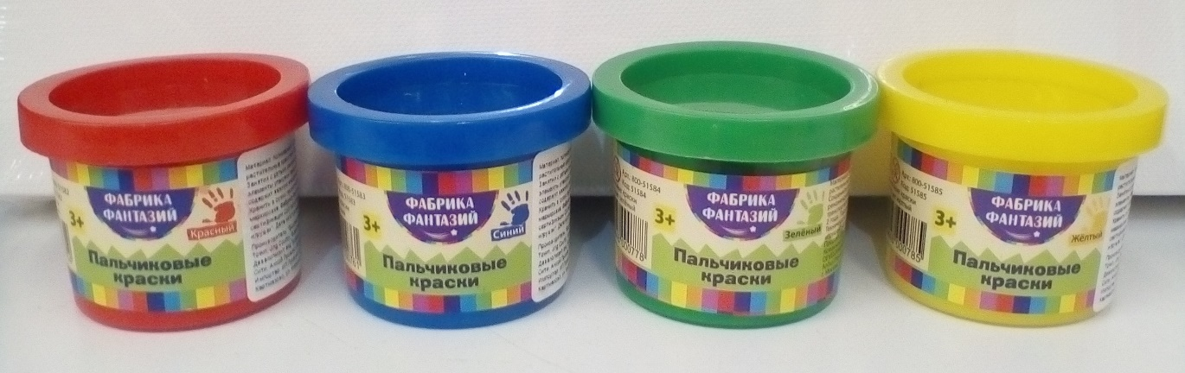 Эти краски имеют нужную консистенцию и не требуют дополнительного разведения водой. Они безопасны, не токсичны, изготавливаются с использованием пищевых красителей, легко смываются водой, не растекаются. Пальчиковая техника проста и не требует от ребёнка особых усилий. Рисование помогает установить творческий и эмоциональный контакт взрослого и ребёнка.
Таким образом на основании проделанной работы и диагностики можно сделать вывод, что нетрадиционное рисование пальчиками и ладошкой в столь раннем возрасте способствует развитию у малыша: мышления, зрительной наблюдательности, цветовосприятия, координации движения кистей и пальцев рук, развитию «пассивной» речи, а также повышает интерес к рисованию. Работы детей стали ярче и разнообразнее. Это позволяет говорить об эффективности применяемых нетрадиционных приёмов рисования. Подводя итоги выполненной работы я считаю, что залогом успешного развития стали: регулярные занятия, предоставление самостоятельности и самовыражения, общение и взаимодействие с каждым ребёнком.
